Internet der Dinge: So vereinfacht igus Industriebetrieben den Einstieg
smart plastics Spezialist igus ist neues Mitglied im Berliner Expertennetzwerk IoT Use Case

Köln, 3. November 2022 – Das Internet der Dinge hat ein Wachstumspotenzial von mehreren Billionen Euro. Doch viele Industriebetriebe haben Schwierigkeiten bei der Digitalisierung ihrer Prozesse. Wie der Einstieg funktioniert, erklärt igus als neues Mitglied im Berliner Expertennetzwerk IoT Use Case.

Montagmorgen in einer Brotfabrik: Plötzlich fällt die Verpackungsanlage aus. Der Grund: ein kleiner Bauteildefekt, der eine lange Stillstandszeit und hohe Reparaturkosten nach sich zieht. Das Ärgerliche: Eine geringe Investition in Digitalisierung und Vernetzung hätte gereicht und schon hätte die Anlage den Betreiber über das Internet der Dinge vor dem Defekt warnen können. Stichwort „Smart Condition Monitoring“, übersetzt intelligente Zustandsüberwachung. Eine Maßnahme, die in Deutschland trotz ihrer Wirtschaftlichkeit allerdings noch wenige Unternehmen umsetzen. Das zeigt auch eine Umfrage des US-amerikanischen Marktforschungsunternehmens International Data Corporation (IDC). Demnach arbeiten von 250 befragten Unternehmen mit über 100 Mitarbeitern nur 29 Prozent an Internet-of-Things (IoT) Projekten. „Um das Tempo in der Digitalisierung zu beschleunigen, sind wir im Oktober 2022 dem Berliner Expertennetzwerk IoT Use Case beigetreten“, erklärt Richard Habering, Leiter Geschäftsbereich smart plastics bei igus. „Durch Aufklärungsarbeit mit Best-Practice-Beispielen, Austausch von Know-how und der Erzeugung von Synergieeffekten wollen wir Betrieben den Einstieg in das Internet der Dinge erleichtern und damit ihre zukünftige Wettbewerbsfähigkeit stärken.“
„Betriebe sollten frühzeitig die richtigen Digitalisierungsweichen stellen“
Mittlerweile haben sich über 80 Industriepartner aus mehr als 15 Ländern der Gemeinschaft von Technik- und Industrieexperten angeschlossen, darunter auch Microsoft, Siemens und Schaeffler. „Nur wenn wir gemeinsam ‚Best Practices‘ aus den Projekten teilen und konkret über die Mehrwerte von IoT sprechen, werden wir mit dem Thema erfolgreich – ohne bunte PowerPoint-Folien!“, so IoT Use Cases Gründerin Ing. Madeleine Mickeleit. Die Fachleute tauschen Wissen rund um das Internet der Dinge aus und diskutieren, wie sich die Qualität, Sicherheit und Verbreitung der IoT-Technologie steigern lässt. Interessierte Betriebe können über 350 Use Cases und Projekte aus dem Netzwerk lesen, Experten-Podcasts verfolgen und sich unkompliziert mit gleichgesinnten Betrieben austauschen. Das Internet der Dinge birgt enormes Potenzial für die Wirtschaft. Laut McKinsey wird das Wertpotenzial in Fabrikumgebungen bis 2030 auf 3,3 Billionen US-Dollar steigen. „Entsprechend wichtig ist es, dass Betriebe jetzt die richtigen Digitalisierungs-Weichen stellen, um im internationalen Wettbewerb nicht ins Hintertreffen zu geraten“, zeigt sich Habering überzeugt.

igus wird Netzwerk mit Expertise um smart plastics bereichern
Unter den Namen smart plastics fallen Sensorsysteme, die den Zustand von Energieketten und Leitungen überwachen. So können Techniker Wartungseinsätze gezielt planen und frühzeitig auf drohende Defekte reagieren. Zu den Anwendern – als Use-Case auf der Website des Netzwerks zu finden – zählt unter anderem GHD Georg Hartmann Maschinenbau. Das Unternehmen hat einen Brot-Verpackungsautomaten mit i.Sense CF.Q von igus ausgestattet. Das Sensorsystem überwacht dort in Echtzeit die Energie- und Datenleitungen, die sich mit hoher Geschwindigkeit in den Energieketten bewegen. Habering: „Dank der fortschrittlichen Technologie von i.Sense CF.Q werden drohende Kabelbrüche erkannt, bevor sie auftreten.“ Eine Technik, von der sich auch die Besucher der Automatisierungsfachmesse SPS in Nürnberg überzeugen können. igus zeigt dort vom 8. bis 11. November 2022 Produkte aus dem Bereich smart plastics – unter anderem i.Sense TR.B, eine intelligente Zustandsüberwachung für 3D-Energieketten an Industrierobotern, den Low-Cost-Lebensdauersensor i.Sense EC.W und seinen neusten i.Sense CF.D Prototypen zur Überwachung von stark beanspruchten Datenleitungen. Auf der Messe findet zudem ein Community-Treffen von IoT Use Case statt.

Bildunterschrift:

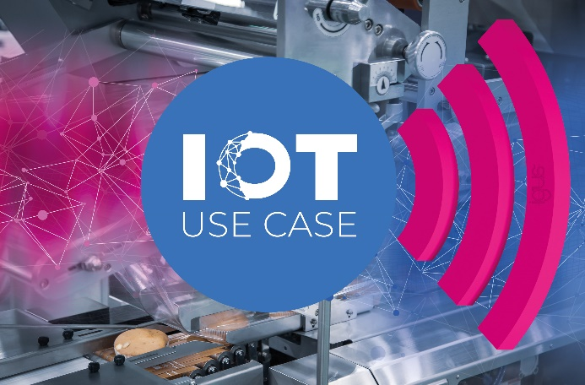
Bild PM6422-1
Im IoT Use Case Netzwerk möchte igus gemeinsam mit anderen Unternehmen die Digitalisierung der Industrie beschleunigen, von der Brotfabrik bis zur Zugwaschanlage. (Quelle: igus GmbH)

ÜBER IGUS:

Die igus GmbH entwickelt und produziert motion plastics. Diese schmierfreien Hochleistungskunststoffe verbessern die Technik und senken Kosten überall dort, wo sich etwas bewegt. Bei Energiezuführungen, hochflexiblen Kabeln, Gleit- und Linearlagern sowie der Gewindetechnik aus Tribopolymeren führt igus weltweit die Märkte an. Das Familienunternehmen mit Sitz in Köln ist in 31 Ländern vertreten und beschäftigt weltweit über 4.500 Mitarbeiter. 2021 erwirtschaftete igus einen Umsatz von 961 Millionen Euro. Die Forschung in den größten Testlabors der Branche produziert laufend Innovationen und mehr Sicherheit für die Anwender. 234.000 Artikel sind ab Lager lieferbar und die Lebensdauer ist online berechenbar. In den letzten Jahren expandierte das Unternehmen auch durch interne Start-ups, zum Beispiel für Kugellager, Robotergetriebe, 3D-Druck, die Plattform RBTX für Low Cost Robotics und intelligente „smart plastics“ für die Industrie 4.0. Zu den wichtigsten Umweltinvestitionen zählen das „chainge“ Programm – das Recycling von gebrauchten e-ketten – und die Beteiligung an einer Firma, die aus Plastikmüll wieder Öl gewinnt.

PRESSEKONTAKTE:  Oliver Cyrus  Leiter Presse & Werbung  igus® GmbH  Spicher Str. 1a  51147 Köln  Tel. 0 22 03 / 96 49-459  ocyrus@igus.net  www.igus.de/presse | Selina Pappers  Managerin Presse & Werbung  igus® GmbH  Spicher Str. 1a  51147 Köln  Tel. 0 22 03 / 96 49-7276  spappers@igus.net  www.igus.de/presse | Anja Görtz-Olscher  Managerin Presse & Werbung  igus® GmbH  Spicher Str. 1a  51147 Köln  Tel. 0 22 03 / 96 49-7153  agoertz@igus.net  www.igus.de/presse

Die Begriffe "igus", “Apiro”, "chainflex", "CFRIP", "conprotect", "CTD", "drygear“, "drylin", "dry-tech", "dryspin", "easy chain", "e-chain", "e-chain systems", "e-ketten", "e-kettensysteme", "e-skin", "e-spool“, "flizz", „ibow“, „igear“, "iglidur", "igubal", „kineKIT“, "manus", "motion plastics", "pikchain", „plastics for longer life“, "readychain", "readycable", „ReBeL“, "speedigus", "triflex", "robolink" und "xiros" sind gesetzlich geschützte Marken in der Bundesrepublik Deutschland und gegebenenfalls auch international.

